電通二甲微處理器實驗 實驗結報

實驗名稱 | Lab01-Blink
學號 | 06050722 | 組員 | 卓育愷

- 實驗目的
- 學習如何在Tinkercad模擬Arduino UNO電路及程式。
- 繪製電路圖。
- 觀察Arduino UNO之輸出。
- 學習將程式碼及實驗報告上傳至Github。
- 實驗步驟
- 至www.tinkercad.com註冊帳號，啟動Arduino模擬器。
- 接上LED電路。
- 修改程式，將LED輸出改為Pin 9。
- 觀察LED之閃爍間隔。
- 修改程式，使LED可以重複發出SOS的節奏。
- 畫出電路圖

- 程式碼
Point 1：
void setup(){
pinMode(9, OUTPUT);
}
void loop(){
digitalWrite(9 ,HIGH);
delay(1000);
digitalWrite(9 ,LOW);
delay(1000);
}

Point 2：
void setup(){
pinMode(9, OUTPUT);
}
int i=0,o=0;
void loop(){
digitalWrite(9 ,HIGH);
if(o==1){
delay(300);
}
else {
delay(100);
}
digitalWrite(9 ,LOW);
if(o==2){
delay(300);
}
else {
delay(100);
}
if(i<3) {
i++;
}
else {
i=0;
if(o==2){
o=0;
}
else {
o++;
}
}
}
- 實驗結果及分析
在Tinkercad模擬Arduino UNO的使用環境後，將LED接上麵包板，並連接Arduino UNO，再打入控制LED的程式。
使LED透過Arduino UNO的控制達到閃爍的功能。
- 心得討論
透過實驗知道在電腦上可以模擬出Arduino UNO，並使用程式控制LED，這樣可以先在電腦上先模擬過，確認電路是否正確，進而降低錯誤的風險，還學習在Github上傳作業。
- 電路圖
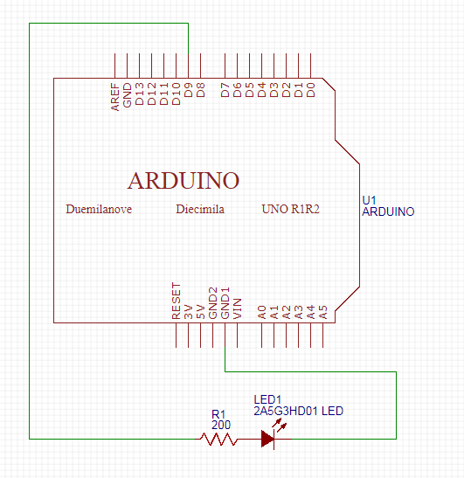
- 修正程式碼
Point 1：
void setup(){
pinMode(9, OUTPUT);
}
void loop(){
digitalWrite(9 ,HIGH);
delay(1000);
digitalWrite(9 ,LOW);
delay(1000);
}

Point 2：
void setup(){
pinMode(9, OUTPUT);
}
int i=0,o=0;
void loop(){
digitalWrite(9 ,HIGH);
if(o==1){
delay(300);
}
else {
delay(100);
}
digitalWrite(9 ,LOW);
if(o==2){
delay(300);
}
else {
delay(100);
}
if(i<3) {
i++;
}
else {
i=0;
if(o==2){
o=0;
}
else {
o++;
}
}
}

